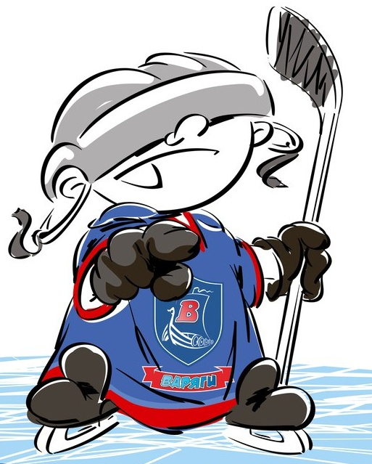 | ОФИЦИАЛЬНЫЙ ПРОТОКОЛ МАТЧА | Год рождения/Дивизион
 |  | 2006

Соревнование | «Весенний Кубок ЛАДОГИ – 2017» |  |  | Дата | 27.03.2017 | Игра № | 13
Место проведения | ЛЕНИНГРАДСКАЯ ОБЛАСТЬ | Арена | «ХОРС» | Время | 11-30 | Зрители | 100

«A» «Белгород» Белгород |  |  |  |  |  | Взятие ворот |  |  |  |  |  |  | Удаления
№ | Фамилия Имя |  | (К/А) | Поз. | Игр. | # | Время |  | Г | А 1 | А 2 | ИС | Время |  | № | Мин | Нарушение | Начало |  | Оконч.
20 | Шепета Илья |  |  | В | Да | 1 | 1 | 53 | 71 |  |  |  | 10 | 36 | 71 | 2 | ТЛ-КЛ | 10 | 36 | 12 | 36
35 | Баринов Иван |  |  | В | Да | 2 | 23 | 21 | 8 | 26 |  | +1 | 12 | 07 | 11 | 2 | УД-КОЛ | 12 | 07 | 13 | 54
6 | Шаршапин Виктор |  |  | З | Да | 3 | 27 | 05 | 11 | 8 | 72 | +1 | 30 | 30 | 71 | 2 | НП-АТ | 30 | 30 | 32 | 23
7 | Венедиктов Олег |  |  | З | Да | 4 | 28 | 50 | 26 | 11 | 8 | +1 | 41 | 38 | 19 | 10 | ДИСЦ | 41 | 38 | 45 | 00
8 | Плехов Антон * |  | К | Н | Да | 5 | 32 | 57 | 26 | 7 | 8
11 | Золотых Егор |  | А | Н | Да | 6 | 37 | 33 | 11 | 8 | 26 | +1
12 | Скрыпкин Дмитрий |  |  | З | Да | 7 | 44 | 36 | 86 | 55
19 | Шевцов Максим |  |  | З | Да
26 | Гоков Богдан |  |  | Н | Да
30 | Угрюмов Данил |  |  | Н | Да
33 | Чайкин Эрик |  |  | Н | Да
37 | Агибалов Владимир |  |  | Н | Да
51 | Чубук Дмитрий |  |  | Н | Да
55 | Заховайко Данил |  |  | Н | Да
71 | Анчаков Иван |  |  | Н | Да
72 | Майлатов Артём |  | А | Н | Да
86 | Деревянко Александр |  |  | З | Да
88 | Антонов Антон |  |  | Н | Да
Главный тренер |  | Шумов Николай |  |  |  | Тренер |  |  |  |  |  |  |  |  |  |  | подпись | ‌

«Б» «Красная Звезда» Санкт-Петербург |  |  |  |  |  | Взятие ворот |  |  |  |  |  |  | Удаления
№ | Фамилия Имя |  | (К/А) | Поз. | Игр. | # | Время |  | Г | А 1 | А 2 | ИС | Время |  | № | Мин | Нарушение |  | Начало |  | Оконч.
22 | Иванов Тимофей |  |  | В | Да | 1 | 13 | 54 | 13 | 88 |  | +1 | 5 | 29 | 13 | 2 | НП-АТ |  | 5 | 29 | 7 | 29
30 | Меклуцанс Кирилл |  |  | В | Да | 2 | 32 | 23 | 98 | 77 |  | +1 | 9 | 16 | 32 | 2 | ПОДН |  | 9 | 16 | 11 | 16
2 | Сутырин Никита |  |  | Н | Да |  |  |  |  |  |  |  | 17 | 17 | 77 | 2 | ПОДН |  | 17 | 17 | 19 | 17
5 | Еналиев Даниэль |  |  | Н | Да |  |  |  |  |  |  |  | 21 | 58 | 11 | 2 | ЗД-КЛ |  | 21 | 58 | 23 | 21
7 | Миронов Никита |  |  | З | Да |  |  |  |  |  |  |  | 26 | 25 | 72 | 2 | ЗД-КЛ |  | 26 | 25 | 27 | 05
11 | Каракашян Тигран |  |  | Н | Да |  |  |  |  |  |  |  | 27 | 33 | 39 | 2 | ЗД-КЛ |  | 27 | 33 | 28 | 50
13 | Жуков Артём |  | А | Н | Да |  |  |  |  |  |  |  | 36 | 30 | К | 2 | НС-СП |  | 36 | 30 | 37 | 33
32 | Жуков Никита |  |  | З | Да
37 | Рысаков Фёдор |  |  | З | Да
39 | Столбиков Владислав |  |  | Н | Да
50 | Сафонов Гоша |  |  | Н | Да
72 | Налетов Тимур * |  | К | Н | Да
77 | Зубков Владимир |  |  | З | Да
79 | Хмыров Егор |  |  | З | Нет
88 | Соболев Лев |  | А | Н | Да
98 | Гончар Иван |  |  | Н | Да
Главный тренер |  | Воробьёв Игорь |  |  |  | Тренер |  |  |  |  |  |  |  |  |  |  | подпись | ‌

Послематчевые броски |  |  |  |  | Игра вратарей |  |  |  | По периодам |  | 1 | 2 | 3 | ОТ | ПБ | Общ. | Время игры
«А» | «Б» | Вр «А» | Вр «Б» | Счет | Время |  | «А» | «Б» | Взятие ворот | «А» | 1 | 3 | 3 |  |  | 7 | Начало | 11 | 38
 |  |  |  |  | ‌0 | 00‌ | 20 | 22 |  | «Б» | 1 | 0 | 1 |  |  | 2 | Окончание | 12 | 50
 |  |  |  |  | 32 | 23 | 35 | 22 | Штрафное время | «А» | 4 |  | 12 |  |  | 16 | Тайм-аут «А»
 |  |  |  |  | 41 | 06 | 35 | 30 |  | «Б» | 4 | 8 | 2 |  |  | 14 | Тайм-аут «Б»
 |  |  |  |  | 45 | 00 | 35 | 30 | Броски по воротам | «А» |  |  |  |  |  |  | ‌
‌ | ‌ | ‌ | ‌ | ‌ |  |  |  |  |  | «Б» |  |  |  |  |  |  | ‌
‌ | ‌ | ‌ | ‌ | ‌ | ‌ | ‌ | ‌ | ‌ | Судьи при оштрафованных игроках | ‌ |  |  |  | Судья времени игры
‌ | ‌ | ‌ | ‌ | ‌ | ‌ | ‌ | ‌ | ‌ |  | ‌ |  |  |  | Секретарь
‌ | ‌ | ‌ | ‌ | ‌ | ‌ | ‌ | ‌ | ‌ | ‌Информатор | ‌ |  |  |  | подпись  ‌

Главный судья |  | Лучшие игроки матча | «Белгород» | Плехов Антон № 8
Главный судья |  |  | «Красная Звезда» | Налетов Тимур № 72
подписи |  | Инспектор | ‌ | Замечания на обороте | Да | Нет

